温馨提示：
此套题为Word版，请按住Ctrl,滑动鼠标滚轴，调节合适的观看比例，答案解析附后。关闭Word文档返回原板块。
课时提升作业(十二)
函数奇偶性的概念
(25分钟 60分)
一、选择题(每小题5分,共25分)
1.下列函数中为偶函数的是 ( )
A.y=2x B.y=x²,x∈(-4,4]
C.y=x³ D.y=x⁰
【解析】选D.偶函数必须满足:①定义域关于原点对称;②f(-x)=f(x),A不满足f(-x)=f(x),B不满足定义域关于原点对称,C为奇函数,只有D为偶函数.
【补偿训练】已知函数f(x+1)=x²,那么f(x)是( )
A.奇函数
B.偶函数
C.既是奇函数又是偶函数
D.非奇非偶函数
【解析】选D.由f(x+1)=x²=(x+1)²-(2x+1)
=(x+1)²-2(x+1)+1.
所以f(x)=x²-2x+1.
所以f(-x)=x²+2x+1≠f(x),f(-x)≠-f(x).
故f(x)是非奇非偶函数.
2.(2014·新课标全国卷Ⅰ)设函数f(x),g(x)的定义域都为R,且f(x)是奇函数,g(x)是偶函数,则下列结论中正确的是 ( )
A.f(x)g(x)是偶函数 B.|f(x)|g(x)是奇函数
C.f(x)|g(x)|是奇函数 D.|f(x)g(x)|是奇函数
【解析】选C.设H(x)=f(x)·|g(x)|,
则H(-x)=f(-x)·|g(-x)|,
因为f(x)是奇函数,g(x)是偶函数,
所以H(-x)=-f(x)·|g(x)|=-H(x),
故H(x)是奇函数.
3.(2015·大连高一检测)下面四个结论中,正确的个数是 ( )
①奇函数的图象关于原点对称;
②奇函数的图象一定通过原点;
③偶函数的图象关于y轴对称;
④偶函数的图象一定与y轴相交.
A.1 B.2 C.3 D.4
【解析】选B.①奇函数的图象关于原点对称,对;②奇函数的图象不一定通过原点,如y=,错;③偶函数的图象关于y轴对称,对;④偶函数的图象不一定与y轴相交,如y=x⁻²,错.
4.若f(x)=ax²+bx+c(a≠0)是偶函数,则g(x)=ax³+bx²+cx ( )
A.是奇函数
B.是偶函数
C.既不是奇函数又不是偶函数
D.既是奇函数又是偶函数
【解析】选A.因为f(x)是偶函数,
所以f(-x)=f(x),即ax²-bx+c=ax²+bx+c,
所以b=0,此时g(x)=ax³+cx(a≠0),
由于g(-x)=a(-x)³+c(-x)=-(ax³+cx)=-g(x),
所以g(x)是奇函数.
5.已知f(x)=x⁷+ax⁵+bx-5,且f(-3)=5,则f(3)= ( )
A.-15 B.15 C.10 D.-10
【解析】选A.f(-3)=(-3)⁷+a(-3)⁵+(-3)b-5
=-(3⁷+a·3⁵+3b-5)-10
=-f(3)-10=5,所以f(3)=-15.
【一题多解】选A.设g(x)=x⁷+ax⁵+bx,
则g(x)为奇函数,因为f(-3)=g(-3)-5=-g(3)-5=5,所以g(3)=-10,
所以f(3)=g(3)-5=-15.
二、填空题(每小题5分,共15分)
6.(2015·佛山高一检测)已知f(x)是定义在[-2,0)∪(0,2]上的奇函数,当x>0时,f(x)的图象如图所示,那么f(x)的值域是 .
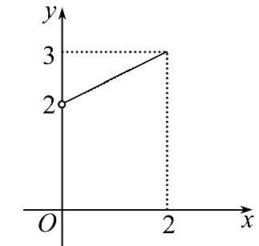
【解析】由图象可知,当x∈(0,2]时,2<f(x)≤3.
因为f(x)为奇函数,故f(-x)=-f(x),
所以当x∈[-2,0)时,有2<f(-x)≤3,
即2<-f(x)≤3,所以-3≤f(x)<-2.
所以函数的值域为[-3,-2)∪(2,3].
答案:[-3,-2)∪(2,3]
【延伸探究】本题条件改为偶函数,则f(x)的值域如何?
【解析】由图象可知,当x∈(0,2]时,f(x)∈(2,3].
因为f(x)为偶函数,
故f(-x)=f(x),所以当x∈[-2,0)时,
有2<f(-x)≤3,所以f(x)∈(2,3].
故f(x)的值域为(2,3].
答案:(2,3]
7.函数f(x)=x²+|x|+1为 函数.(填“奇”或“偶”或“非奇非偶”)
【解析】判断函数的奇偶性首先研究函数的定义域,因为函数f(x)=x²+|x|+1的定义域是R,定义域关于原点对称,又因为f(-x)=(-x)²+|-x|+1=x²+|x|+1=f(x),
所以f(x)为偶函数.
答案:偶
8.(2015·北京高一检测)已知函数f(x)是R上的奇函数,且f(x+2)为偶函数,若f(1)=1,则f(8)+f(9)= .
【解析】因为函数f(x)是R上的奇函数,所以f(0)=0且f(-x)=-f(x);因为f(x+2)为偶函数,所以f(-x+2)=f(x+2),则f(x+2)=-f(x-2).
令x-2=t,则f(t+4)=-f(t),f(t+8)=-f(t+4)=f(t),
所以f(9)=f(1)=1,f(8)=f(0)=0,f(8)+f(9)=1.
答案:1
三、解答题(每小题10分,共20分)
9.判断下列函数的奇偶性.
(1)f(x)=+.
(2)f(x)=x²+|x+a|+1.
(3)f(x)=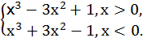
【解析】(1)f(x)的定义域为,不关于原点对称,
所以函数f(x)既不是奇函数也不是偶函数.
(2)①当a=0时,f(x)为偶函数.
②当a≠0时,因为对所有x∈R有|x+a|≠|-x+a|.
所以f(x)既不是奇函数也不是偶函数.
(3)函数f(x)的定义域是(-∞,0)∪(0,+∞),关于原点对称.
①当x>0时,-x<0,
则f(-x)=(-x)³+3(-x)²-1
=-x³+3x²-1=-(x³-3x²+1)=-f(x).
②当x<0时,-x>0,则
f(-x)=(-x)³-3(-x)²+1
=-x³-3x²+1=-(x³+3x²-1)=-f(x).
由①②知,对任意x∈(-∞,0)∪(0,+∞),
都有f(-x)=-f(x),所以f(x)为奇函数.
【拓展延伸】判断分段函数奇偶性的步骤
(1)分析定义域是否关于原点对称.
(2)对x进行分段讨论,寻求f(-x)与f(x)在各段上的关系.
(3)综合(2)在定义域内f(-x)与f(x)的关系,从而判断f(x)的奇偶性.
10.(2015·福州高一检测)已知函数y=f(x)(x≠0)对于任意的x,y∈R且x,y≠0都满足f(xy)=f(x)+f(y).
(1)求f(1),f(-1)的值.
(2)判断函数y=f(x)(x≠0)的奇偶性.
【解析】(1)因为对于任意的x,y∈R且x,y≠0都满足f(xy)=f(x)+f(y),
所以令x=y=1,得到f(1)=f(1)+f(1),所以f(1)=0,令x=y=-1,得到f(1)=f(-1)+f(-1),所以f(-1)=0.
(2)由题意可知,函数y=f(x)的定义域为(-∞,0)∪(0,+∞),关于原点对称,令y=-1,得f(xy)=f(-x)=f(x)+f(-1),因为f(-1)=0,所以f(-x)=f(x),所以y=f(x)(x≠0)为偶函数.
【延伸探究】本题若将条件“f(xy)=f(x)+f(y)”改为“f(x+y)=f(x)+f(y)”,其他条件不变,判断f(x)的奇偶性.
【解析】由f(x+y)=f(x)+f(y),令y=-x得f(0)=f(x)+f(-x),
令x=y=0,则f(0)=2f(0),所以f(0)=0,
所以f(x)+f(-x)=0,
即f(-x)=-f(x),所以f(x)为奇函数.
(20分钟 40分)
一、选择题(每小题5分,共10分)
1.如图是一个由集合A到集合B的映射,这个映射表示的是 ( )
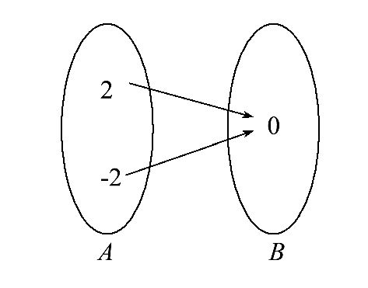
A.奇函数而非偶函数
B.偶函数而非奇函数
C.既是奇函数又是偶函数
D.既不是奇函数也不是偶函数
【解析】选C.因为f(x)=0,x∈{-2,2},满足f(-x)=±f(x).所以该映射表示的既是奇函数又是偶函数.
【补偿训练】设f(x)是R上的任意函数,则下列叙述正确的是 ( )
A.f(x)f(-x)是奇函数
B.f(x)|f(-x)|是奇函数
C.f(x)-f(-x)是偶函数
D.f(x)+f(-x)是偶函数
【解析】选D.在A中F(x)=f(x)f(-x),则F(-x)=f(-x)f(x)=F(x),即函数F(x)=f(x)f(-x)为偶函数;B中F(x)=f(x)|f(-x)|,F(-x)=f(-x)|f(x)|,此时F(x)与F(-x)的关系不能确定,即函数F(x)=f(x)|f(-x)|的奇偶性不确定;C中F(x)=f(x)-f(-x),F(-x)=f(-x)-f(x)=-F(x),即函数F(x)=f(x)-f(-x)为奇函数;D中F(x)=f(x)+f(-x),F(-x)=f(-x)+f(x)=F(x),即函数F(x)=f(x)+f(-x)为偶函数.
2.(2014·湖南高考)已知f(x),g(x)分别是定义在R上的偶函数和奇函数,且f(x)-g(x)=x³+x²+1,则f(1)+g(1)= ( )
A.-3 B.-1 C.1 D.3
【解题指南】由奇函数和偶函数的定义,把x=-1代入即可.
【解析】选C.把x=-1代入已知,
得f-g=1,所以f+g=1.
【补偿训练】(2015·西安高一检测)已知f(x)是偶函数,g(x)是奇函数,且f(x)+g(x)=x²+x-2,则f(x)= ;g(x)= .
【解析】f(-x)+g(-x)=x²-x-2,
由f(x)是偶函数,g(x)是奇函数,得,
f(x)-g(x)=x²-x-2,又f(x)+g(x)=x²+x-2,
两式联立得f(x)=x²-2,g(x)=x.
答案:x²-2 x
二、填空题(每小题5分,共10分)
3.(2015·汕头高一检测)若x∈R,n∈N*,规定:=x(x+1)(x+2)·…·(x+n-1),例如:=(-4)·(-3)·(-2)·(-1)=24,则f(x)=x·的奇偶性为
(填“奇函数”或“偶函数”).
【解析】由定义可知f(x)=x·=x(x-2)(x-1)x(x+1)(x+2)=x²(x²-1)(x²-4),因为f(-x)=x²(x²-1)(x²-4)=f(x),所以函数f(x)是偶函数不是奇函数.
答案:偶函数
4.(2015·岳阳高一检测)符号[x]表示不超过x的最大整数,如[π]=3,[-1.8]=-2,定义函数:f(x)=x-[x],则下列命题正确的序号是 .
①f(-0.2)=0.8;②方程f(x)=有无数个解;
③函数f(x)是增函数;④函数f(x)是奇函数;
⑤函数f(x)的定义域为R,值域为[0,1].
【解析】由题意可知,f(-0.2)=-0.2-[-0.2]=-0.2-(-1)=0.8,故①对;由f(x)=x-[x]=,得x=[x]+,满足这一方程的解有无数个,如0.5,1.5,2.5…,故②对;设x₁<x₂,当x₁<0,x₂>0时,令x₁=-1.5,x₂=2.1,则f(x₁)-f(x₂)=x₁-[x₁]-(x₂-[x₂])=x₁-x₂-[x₁]+[x₂]>0,所以③不对;因为f(2.6)=2.6-[2.6]=2.6-2=0.6,f(-2.6)=-2.6-[-2.6]=-2.6+3=0.4,所以f(2.6)≠-f(-2.6),故④不对;函数y不可能为1,故⑤不对.
答案:①②
三、解答题(每小题10分,共20分)
5.(1)如图①,给出奇函数y=f(x)的局部图象,试作出y轴右侧的图象并求出f(3)的值.
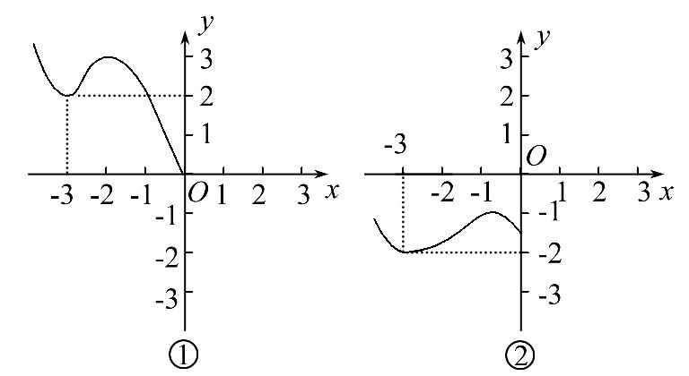
(2)如图②,给出偶函数y=f(x)的局部图象,试作出y轴右侧的图象并比较f(1)与f(3)的大小.
【解题指南】根据奇函数的图象关于原点对称,偶函数的图象关于y轴对称,分别作出它们在y轴右侧部分的图象,然后根据图象求值或比较大小.
【解析】(1)奇函数y=f(x)在y轴左侧图象上任一点P(-x,-f(-x))关于原点的对称点为P'(x,f(x)),图③为图①补充后的图象,易知f(3)=-2.
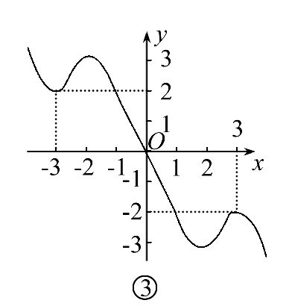
(2)偶函数y=f(x)在y轴左侧图象上任一点P(-x,f(-x))关于y轴对称点为P'(x,f(x)),图④为图②补充后的图象,易知f(1)>f(3).
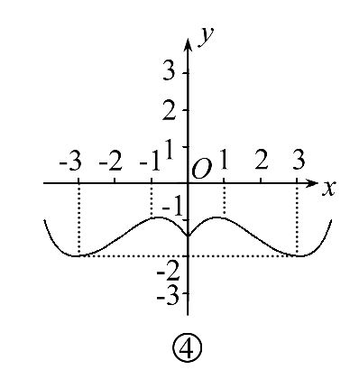
6.(2015·佛山高一检测)已知二次函数f(x)满足:函数f(x+1)为偶函数,f(x)的最小值为-4,函数f(x)的图象与x轴交点为A,B,且AB=4,求二次函数f(x)的解析式.
【解析】设f(x)=ax²+bx+c(a>0),
所以f(x+1)=a(x+1)²+b(x+1)+c
=ax²+(2a+b)x+(a+b+c),
因为函数f(x+1)为偶函数,
所以2a+b=0,即b=-2a.
因为函数f(x)的对称轴为x=-=1,
且f(x)=ax²-2ax+c,
因为f(x)的最小值为-4,
所以f(1)=-4⇒a-2a+c=-4,所以c=a-4.
所以f(x)=ax²-2ax+a-4,
由f(x)=ax²-2ax+a-4=0
得x₁=1-,x₂=1+,
所以A,B的距离为|x₁-x₂|=2=4,
即a=1,所以f(x)=x²-2x-3.
关闭Word文档返回原板块

